Resolución del Pleno del Instituto de Transparencia, Acceso a la Información Pública y Protección de Datos Personales del Estado de México y Municipios, con domicilio en Metepec, Estado de México, de cuatro de diciembre de dos mil diecinueve.
VISTO el expediente formado con motivo del recurso de revisión 07742/INFOEM/IP/RR/2019, promovido por el C. XXXXXXXX XXXXXXX, en lo sucesivo EL RECURRENTE, en contra de la respuesta emitida por el Instituto Mexiquense de la Pirotecnia, en lo sucesivo EL SUJETO OBLIGADO, se procede a dictar la presente resolución con base en lo siguiente:
RESULTANDO
- En fecha once de septiembre de dos mil diecinueve, EL RECURRENTE presentó a través de la Plataforma Nacional de Transparencia vinculada con el Sistema de Acceso a la Información Mexiquense, en lo subsecuente EL SAIMEX ante EL SUJETO OBLIGADO, la solicitud de acceso a la información pública, a la que se le asignó el número 00010/IMEPI/IP/2019, mediante la cual requirió, le fuera entregada, vía electrónica, a través del sistema de solicitudes de acceso a la información de la Plataforma Nacional de Transparencia y correo electrónico, lo siguiente:
“… el gasto realizado en prestaciones de los servidores públicos que incluyan vales de gasolina, vales de despensa, apoyos para hijos, primas vacacionales, entre otras ...” (Sic)
- Con base en el detalle de seguimiento del SAIMEX, se advierte que en fecha veintitrés de septiembre de dos mil diecinueve, el Titular de la Unidad de Transparencia del SUJETO OBLIGADO turnó mediante requerimiento, el contenido de la solicitud de información a la Jefa de la Unidad de Información, Planeación, Programación y Evaluación, en su carácter de Servidora Pública Habilitada, el cual fue respondido los días veintitrés de septiembre y uno de octubre de la referida anualidad, remitiendo los archivos electrónicos denominados 205C02010000025.pdf y 205C02010000025-IMEPI-211-19.pdf, como se aprecia a continuación:
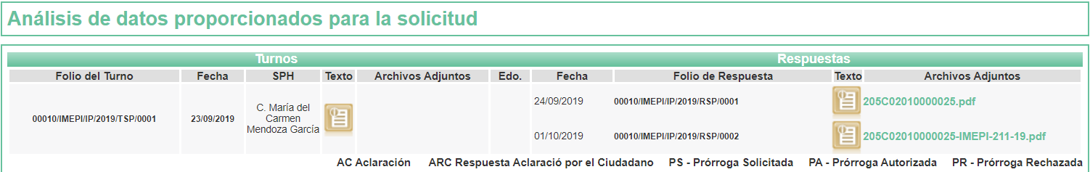
- En fecha uno de octubre de dos mil diecinueve, EL SUJETO OBLIGADO dio respuesta a la solicitud de acceso a la información pública requerida por EL RECURRENTE, en los siguientes términos:
“… Sirva el presente para enviar un cordial saludo y de igual forma atender solicitud número 00010/IMEPI/IP/2019, adjuntando para ello oficio 205C010000025/IMEPI/211/19 …” (Sic)
Asimismo, la Titular de la Unidad de Transparencia del SUJETO OBLIGADO adjuntó el archivo electrónico denominado 205C02010000025-IMEPI-211-19.pdf, cuyo contenido se inserta a continuación: - - - - - - - - - - - - - - - - - - - - - - - - - - - - - - - - - - - - - - - - - - - - - - - - - - - - - - - - - - - - - - - - - - - - - - - - - - - - - - - - - - - - - - - - - - - - - - - - - - - - - - - - - - - - - - - - - - - - - - - - - - - - - - - - - - - - - - - - - - - - - - - - - - - - - - - - - - - - - - - - - - - - - - - - - - - - - - - - - - - - - - - - - - - - - - - - - - - - - - - - - - - - - - - - - - - - - - - - - - - - - - - - - - - - - - - - - - - - - - - - - - - - - - - - - - - - - - - - - - - - - - - - - - - - - - - - - - - - - - - - - - - - - - - - - - - - - - - - - - - - - - - - - - - - - - - - - - - - - - - - - - - - - - - - - - - - - - - - - - - - - - - - - - - - - - - - - - - - - - - - - - -
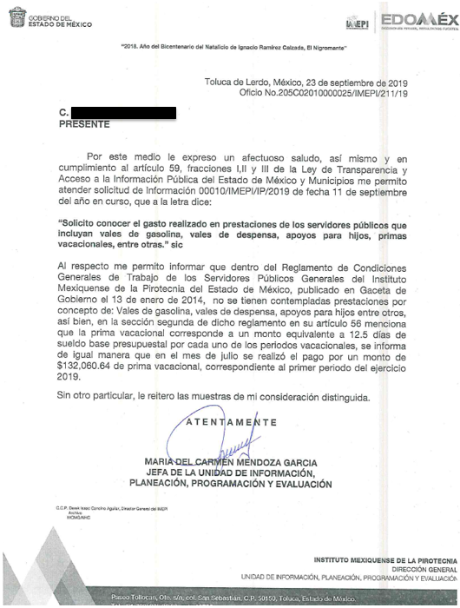
- Inconforme con la respuesta del SUJETO OBLIGADO, en fecha dos de octubre de dos mil diecinueve, EL RECURRENTE interpuso el recurso de revisión objeto del presente estudio, el cual fue registrado en EL SAIMEX y se le asignó el número 07742/INFOEM/IP/RR/2019, en el que señaló, tanto en acto impugnado, como en sus razones o motivos de inconformidad, lo siguiente:
“Inconforme porque no se puede leer el oficio” (Sic)
- En fecha dos de octubre de dos mil diecinueve, el recurso de que se trata se envió electrónicamente al Instituto de Transparencia, Acceso a la Información Pública y Protección de Datos Personales del Estado de México y Municipios y con fundamento en el artículo 185, fracción I, de la Ley de Transparencia y Acceso a la Información Pública del Estado de México y Municipios, se turnó, a través del SAIMEX, a la Comisionada EVA ABAID YAPUR, a efecto de que decretara su admisión o desechamiento.
- En fecha ocho de octubre de dos mil diecinueve, atento a lo dispuesto en el artículo 185, fracciones I, II y IV de la Ley de Transparencia y Acceso a la Información Pública del Estado de México y Municipios, se acordó la admisión a trámite del referido recurso de revisión, así como la integración del expediente respectivo, mismo que se puso a disposición de las partes, para que en el plazo máximo de siete días hábiles, EL RECURRENTE realizara manifestaciones, alegatos y ofreciera las pruebas que a su derecho conviniera y, en el caso del SUJETO OBLIGADO, para que exhibiera el Informe Justificado correspondiente.
- De las constancias que obran en el SAIMEX, se advierte que EL RECURRENTE omitió presentar manifestaciones y alegatos, así como ofrecer los medios de prueba que a su derecho convinieran. Por su parte, en fecha diez de octubre de dos mil diecinueve, EL SUJETO OBLIGADO exhibió el Informe Justificado, adjuntando los archivos electrónicos denominados Rec. Rev.07742-2019.PDF y correo electron. XXXXXXXX XXXXXXX.PDF, como se aprecia a continuación:
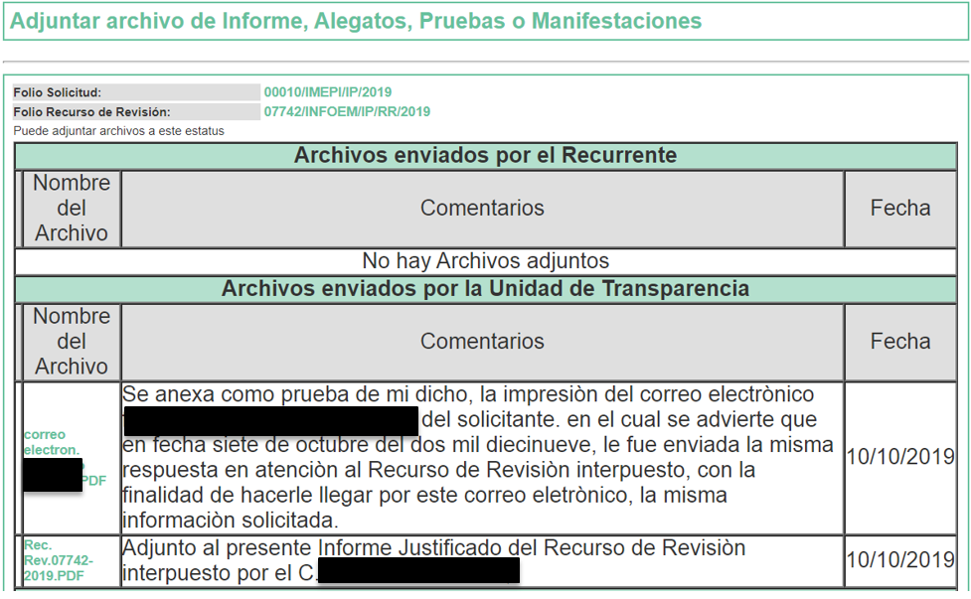
- En fecha veintiuno de octubre de dos mil diecinueve, la Comisionada Ponente acordó poner a la vista del RECURRENTE el contenido del Informe Justificado para que en un plazo de tres días hábiles, manifestara lo que a su derecho conviniera, apercibiéndolo que en caso de no realizar manifestación alguna, se tendría por precluido su derecho:

En ese sentido, EL RECURRENTE fue omiso en realizar manifestación alguna al Informe Justificado.
- En fecha veintiuno de octubre de dos mil diecinueve, una vez concluido el periodo de instrucción en el presente procedimiento, esto es, de forma extemporánea EL SUJETO OBLIGADO presentó ante este Órgano Garante, de manera física, en alcance al Informe Justificado correspondiente, el oficio número 205C0201000100/IMEPI/192/2019, de fecha 10 de octubre de 2019, emitido por la Jefa de la Unidad de Transparencia, mismo que se inserta a continuación, toda vez que no fue puesto a la vista del RECURRENTE, en virtud de que, como se ha precisado, fue presentado con posterioridad al cierre de instrucción, a que hace referencia el artículo 185, fracción VI, de la Ley de Transparencia y Acceso a la Información Pública del Estado de México y Municipios: - - - - - - - - - - - - - - - - - - - - - - - - - - - - - - - - - - - - - - - - - - - - - - - - - - - - - - - - - - - - - - - - - - - - - - - - - - - - - - - - - - - - - - - - - - - - - - - - - - - - - - - - - - - - - - - - - - - - - - - - - - - - - - - - - - - - - - - - - - - - - - - - - - - - - - - - - - - - - - - - - - - - - - - - - - - - - - - - - - - - - - - - - - - - - - - - - - - - - - - - - - - - - - - - - - - - - - - - - - - - - - - - - - - - - - - - - - - - - - - - - - - - - - - - - - - - - - - - - - - - - - - - - - - - - - - - - - - - - - - - - - - - - - - - - - - - - - - - - - - - - - - - - - - - - - - - - - - - - - - - - - - - - - - - - - - - - - - - - - - - - - - - - - - - - - - - - - - - - - - - - - - - - - - - - - - - - - - - - - - - - - - - - - - - - - - - - - - - - - - - - - - - - - - - - - - - - - - - - - - - - - - - - - - - - - -
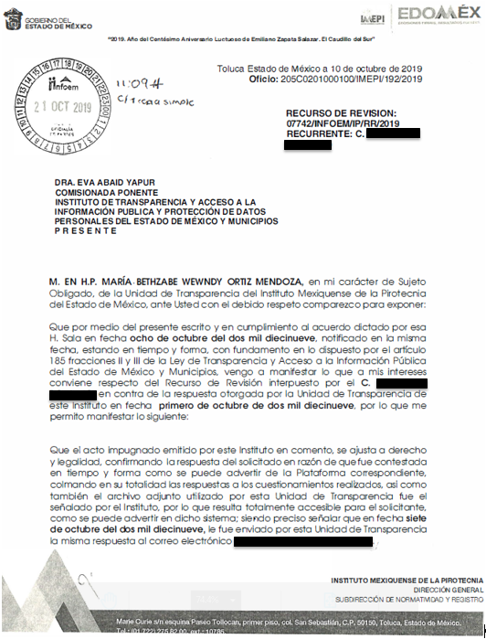

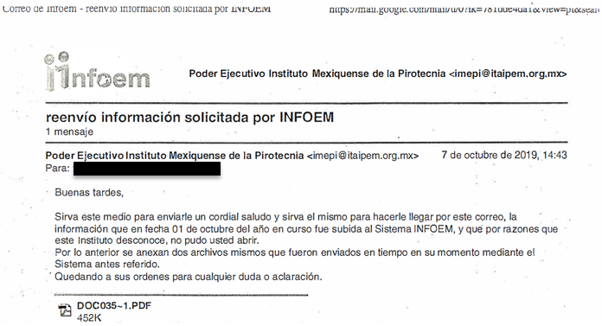
- Una vez analizado el estado procesal que guarda el expediente, en fecha cuatro de noviembre de dos mil diecinueve, la Comisionada Ponente acordó el cierre de instrucción, así como la remisión del mismo a efecto de ser resuelto, de conformidad con lo establecido en el artículo 185, fracciones VI y VIII, de la Ley de Transparencia y Acceso a la Información Pública del Estado de México y Municipios.
- En fecha veinte de noviembre de dos mil diecinueve, la Comisionada Ponente acordó ampliar el plazo para resolver el recurso de revisión de mérito, por un periodo de hasta quince días hábiles, de conformidad con el artículo 181, tercer párrafo de la Ley de Transparencia y Acceso a la Información Pública del Estado de México y Municipios.
CONSIDERANDO
- Competencia. Este Instituto de Transparencia, Acceso a la Información Pública y Protección de Datos Personales del Estado de México y Municipios, es competente para conocer y resolver los presentes recursos, conforme a lo dispuesto en el artículo 6, Apartado A, de la Constitución Política de los Estados Unidos Mexicanos; el artículo 5, párrafos vigésimo segundo, vigésimo tercero y vigésimo cuarto, fracciones IV y V, de la Constitución Política del Estado Libre y Soberano de México; los artículos 2, fracción II, 13, 29, 36, fracciones I y II, 176, 178, 179, 181, párrafo tercero y 185, de la Ley de Transparencia y Acceso a la Información Pública del Estado de México y Municipios, y los artículos 9, fracciones I y XXIV y 11, del Reglamento Interior del Instituto de Transparencia, Acceso a la Información Pública y Protección de Datos Personales del Estado de México y Municipios.
- Interés. El recurso de revisión fue interpuesto por parte legítima en atención a que fue presentado por EL RECURRENTE, quien formuló la solicitud de información pública número 00010/IMEPI/IP/2019.
- Oportunidad. El recurso de revisión fue interpuesto dentro del plazo de quince días hábiles contados a partir del día siguiente al que EL RECURRENTE tuvo conocimiento de la respuesta impugnada, tal y como lo prevé el artículo 178 de la Ley de Transparencia y Acceso a la Información Pública del Estado de México y Municipios, que establece:
“Artículo 178. El solicitante podrá interponer, por sí mismo o a través de su representante, de manera directa o por medios electrónicos, recurso de revisión ante el Instituto o ante la Unidad de Transparencia que haya conocido de la solicitud dentro de los quince días hábiles, siguientes a la fecha de la notificación de la respuesta.
A falta de respuesta del sujeto obligado, dentro de los plazos establecidos en esta Ley, a una solicitud de acceso a la información pública, el recurso podrá ser interpuesto en cualquier momento, acompañado con el documento que pruebe la fecha en que presentó la solicitud.
En el caso de que se interponga ante la Unidad de Transparencia, ésta deberá remitir el recurso de revisión al Instituto a más tardar al día siguiente de haberlo recibido.”
En esa tesitura, atendiendo a que EL SUJETO OBLIGADO notificó la respuesta a la solicitud de información pública el día uno de octubre de dos mil diecinueve; así, el plazo de quince días hábiles que el artículo 178 de la Ley de la materia otorgó a LA RECURRENTE para interponer los presentes recursos de revisión, transcurrió del dos al veintidós de octubre de dos mil diecinueve; así, en los cómputos referidos no se contemplaron los días cinco, seis, doce, trece, diecinueve y veinte de octubre de dos mil diecinueve, por corresponder a sábados y domingos, en términos del artículo 3, fracción X, de la Ley de Transparencia y Acceso a la Información Pública del Estado de México y Municipios.
En ese tenor, si el recurso de revisión que nos ocupa, fue interpuesto el día dos de octubre de dos mil diecinueve, éstos se encuentran dentro del margen temporal previsto en el artículo 178 de la Ley de Transparencia y Acceso a la Información Pública del Estado de México y Municipios y, por tanto, su interposición se considera oportuna.
- Procedibilidad. Esta Ponencia considera importante abordar el análisis de los requisitos de procedibilidad del recurso de revisión, así el artículo 180, de la Ley de Transparencia y Acceso a la Información Pública del Estado de México y Municipios, que establece lo siguiente:
“Artículo 180. El recurso de revisión contendrá:
I. El sujeto obligado ante la cual se presentó la solicitud;
II. El nombre del solicitante que recurre o de su representante y, en su caso, del tercero interesado, así como la dirección o medio que señale para recibir notificaciones;
III. El número de folio de respuesta de la solicitud de acceso;
IV. La fecha en que fue notificada la respuesta al solicitante o tuvo conocimiento del acto reclamado, o de presentación de la solicitud, en caso de falta de respuesta;
V. El acto que se recurre;
VI. Las razones o motivos de inconformidad;
VII. La copia de la respuesta que se impugna y, en su caso, de la notificación correspondiente, en el caso de respuesta de la solicitud; y
VIII. Firma del recurrente, en su caso, cuando se presente por escrito, requisito sin el cual se dará trámite al recurso.
Adicionalmente, se podrán anexar las pruebas y demás elementos que considere procedentes someter a juicio del Instituto.
En ningún caso será necesario que el particular ratifique el recurso de revisión interpuesto.
En caso de que el recurso se interponga de manera electrónica no será indispensable que contengan los requisitos establecidos en las fracciones II, IV, VII y VIII.”
(Énfasis añadido)
En principio, de una interpretación del artículo transcrito se observan los requisitos que deberán contener los recursos de revisión; sobre el particular, de la revisión del expediente electrónico del SAIMEX se desprende que la parte solicitante y ahora RECURRENTE, en ejercicio de su derecho de acceso a la información pública, no proporcionó su nombre para ser identificado, ya que en el apartado correspondiente a datos del solicitante, precisó como nombre “XXXXXXXX XXXXXXX”, apreciándose que no proporcionó su apellido materno; por lo que, no se tiene certeza sobre su identidad, lo cual, en primera instancia, podría traducirse en que, no se colmaron los requisitos establecidos en el citado artículo 180, de la Ley de la materia.
Empero lo anterior, debe destacarse que el artículo 15, de la Ley de Transparencia y Acceso a la Información Pública del Estado de México y Municipios prevé que, toda persona tendrá acceso a la información sin necesidad de acreditar interés alguno o justificar su utilización, de lo que se advierte que, para el ejercicio del derecho de acceso a la información pública, el nombre completo no es un requisito sine qua non para que los particulares ejerzan el derecho de acceso a la información pública, pues, por el contrario, la Ley de la materia prevé en su artículo 155, segundo párrafo, la posibilidad de que las solicitudes de información sean anónimas, por lo que, los particulares pueden optar por utilizar un nombre incompleto o, inclusive, un seudónimo.
Correlativo a ello, cabe mencionar que los artículos 6, Apartado A, fracciones I, III, V y VI, de la Constitución Política de los Estados Unidos Mexicanos y el artículo 5, párrafos vigésimo segundo, vigésimo tercero y vigésimo cuarto, fracciones I y III, de la Constitución Política del Estado Libre y Soberano de México, garantizan el ejercicio del derecho de acceso a la información pública, toda vez que disponen que toda persona sin necesidad de acreditar interés alguno o justificar su utilización, tendrá acceso gratuito a la información pública; preceptos cuyo texto y sentido literal es el siguiente:
Constitución Política de los Estados Unidos Mexicanos
“Artículo 6o. La manifestación de las ideas no será objeto de ninguna inquisición judicial o administrativa, sino en el caso de que ataque a la moral, la vida privada o los derechos de terceros, provoque algún delito, o perturbe el orden público; el derecho de réplica será ejercido en los términos dispuestos por la ley. El derecho a la información será garantizado por el Estado.
Toda persona tiene derecho al libre acceso a información plural y oportuna, así como a buscar, recibir y difundir información e ideas de toda índole por cualquier medio de expresión.
Para efectos de lo dispuesto en el presente artículo se observará lo siguiente:
A. Para el ejercicio del derecho de acceso a la información, la Federación, los Estados y el Distrito Federal, en el ámbito de sus respectivas competencias, se regirán por los siguientes principios y bases:
I. Toda la información en posesión de cualquier autoridad, entidad, órgano y organismo de los Poderes Ejecutivo, Legislativo y Judicial, órganos autónomos, partidos políticos, fideicomisos y fondos públicos, así como de cualquier persona física, moral o sindicato que reciba y ejerza recursos públicos o realice actos de autoridad en el ámbito federal, estatal y municipal, es pública y sólo podrá ser reservada temporalmente por razones de interés público y seguridad nacional, en los términos que fijen las leyes. En la interpretación de este derecho deberá prevalecer el principio de máxima publicidad. Los sujetos obligados deberán documentar todo acto que derive del ejercicio de sus facultades, competencias o funciones, la ley determinará los supuestos específicos bajo los cuales procederá la declaración de inexistencia de la información.
[…]
III. Toda persona, sin necesidad de acreditar interés alguno o justificar su utilización, tendrá acceso gratuito a la información pública, a sus datos personales o a la rectificación de éstos.
[…]
V. Los sujetos obligados deberán preservar sus documentos en archivos administrativos actualizados y publicarán, a través de los medios electrónicos disponibles, la información completa y actualizada sobre el ejercicio de los recursos públicos y los indicadores que permitan rendir cuenta del cumplimiento de sus objetivos y de los resultados obtenidos.
VI. Las leyes determinarán la manera en que los sujetos obligados deberán hacer pública la información relativa a los recursos públicos que entreguen a personas físicas o morales.”
[…]
La ley establecerá aquella información que se considere reservada o confidencial.”
Constitución Política del Estado Libre y Soberano de México
“Artículo 5. […]
[…]
El derecho a la información será garantizado por el Estado. La ley establecerá las previsiones que permitan asegurar la protección, el respeto y la difusión de este derecho.
Para garantizar el ejercicio del derecho de transparencia, acceso a la información pública y protección de datos personales, los poderes públicos y los organismos autónomos, transparentarán sus acciones, en términos de las disposiciones aplicables, la información será oportuna, clara, veraz y de fácil acceso.
Este derecho se regirá por los principios y bases siguientes:
I. Toda la información en posesión de cualquier autoridad, entidad, órgano y organismos de los Poderes Ejecutivo, Legislativo y Judicial, órganos autónomos, partidos políticos, fideicomisos y fondos públicos estatales y municipales, así como del gobierno y de la administración pública municipal y sus organismos descentralizados, asimismo de cualquier persona física, jurídica colectiva o sindicato que reciba y ejerza recursos públicos o realice actos de autoridad en el ámbito estatal y municipal, es pública y sólo podrá ser reservada temporalmente por razones previstas en la Constitución Política de los Estados Unidos Mexicanos de interés público y seguridad, en los términos que fijen las leyes. En la interpretación de este derecho deberá prevalecer el principio de máxima publicidad. Los sujetos obligados deberán documentar todo acto que derive del ejercicio de sus facultades, competencias o funciones, la ley determinará los supuestos específicos bajo los cuales procederá la declaración de inexistencia de la información.
[…]
III. Toda persona, sin necesidad de acreditar interés alguno o justificar su utilización, tendrá acceso gratuito a la información pública, a sus datos personales o a la rectificación de éstos.”
(Énfasis añadido)
Por otra parte, del contenido del artículo 1 de la Constitución Política de los Estados Unidos Mexicanos, se destaca lo siguiente:
“Artículo 1o. En los Estados Unidos Mexicanos todas las personas gozarán de los derechos humanos reconocidos en esta Constitución y en los tratados internacionales de los que el Estado Mexicano sea parte, así como de las garantías para su protección, cuyo ejercicio no podrá restringirse ni suspenderse, salvo en los casos y bajo las condiciones que esta Constitución establece.
Las normas relativas a los derechos humanos se interpretarán de conformidad con esta Constitución y con los tratados internacionales de la materia favoreciendo en todo tiempo a las personas la protección más amplia.
Todas las autoridades, en el ámbito de sus competencias, tienen la obligación de promover, respetar, proteger y garantizar los derechos humanos de conformidad con los principios de universalidad, interdependencia, indivisibilidad y progresividad. En consecuencia, el Estado deberá prevenir, investigar, sancionar y reparar las violaciones a los derechos humanos, en los términos que establezca la ley.”
(Énfasis añadido)
En esa virtud, de una interpretación sistemática, armónica y progresiva del derecho humano de acceso a la información pública se reitera que toda persona, sin necesidad de acreditar interés alguno o justificar su utilización, deberá tener acceso a la información pública, es decir, dicho derecho fundamental exime a quien lo ejerce, de acreditar su legitimación en la causa o su interés en el asunto, lo que permite la posibilidad de que inclusive, la solicitud de acceso a la información pueda ser anónima o no contener un nombre que identifique al solicitante o que permita tener certeza sobre su identidad.
Robustece lo anterior, en términos del artículo 202, segundo párrafo, de la Ley de Transparencia y Acceso a la Información Pública del Estado de México y Municipios, el Criterio 6/2014 del entonces Instituto Federal de Acceso a la Información y Protección de Datos (IFAI) hoy Instituto Nacional de Transparencia, Acceso a la Información y Protección de Datos Personales (INAI), el cual se reproduce para una mayor referencia:
“Acceso a información gubernamental. No debe condicionarse a que el solicitante acredite su personalidad, demuestre interés alguno o justifique su utilización. De conformidad con lo dispuesto en los artículos 6o., apartado A, fracción III de la Constitución Política de los Estados Unidos Mexicanos, y 1º, 2º, 4º y 40 de la Ley Federal de Transparencia y Acceso a la Información Pública Gubernamental, la respuesta a una solicitud de acceso a información y entrega de la misma, no debe estar condicionada a que el particular acredite su personalidad, demuestre interés alguno o justifique su utilización, en virtud de que los sujetos obligados no deben requerir al solicitante mayores requisitos que los establecidos en la Ley. En este sentido, las dependencias y entidades, sólo deberán asegurarse de que, en su caso, se haya cubierto el pago de reproducción y envío de la información, mediante la exhibición del recibo correspondiente.
Resoluciones
• RDA 5275/13. Interpuesto en contra de la Secretaría de la Defensa Nacional. Comisionado Ponente Ángel Trinidad Zaldívar.
• RDA 2937/13. Interpuesto en contra de LICONSA, S.A. de C.V. Comisionado. Ponente Gerardo Laveaga Rendón.
• RDA 3609/12. Interpuesto en contra de la Secretaría de Educación Pública. Comisionada Ponente Sigrid Arzt Colunga.
• RDA 3361/12. Interpuesto en contra del Servicio de Administración Tributaria. Comisionada Ponente María Elena Pérez-Jaén Zermeño.
• RDA 0563/12. Interpuesto en contra de la Secretaría de la Función Pública. Comisionada Ponente Jacqueline Peschard Mariscal.”
En ese orden de ideas, se estima que el requerimiento relativo al nombre como presupuesto de procedibilidad, podría limitar el ejercicio del derecho de acceso a la información pública, debido a que, el hecho de solicitar la identificación de los recurrentes a través de dicho dato personal, en ciertos extremos se equipara a una exigencia acerca de su interés o justificación de su utilización, lo que materialmente haría nugatorio un derecho fundamental.
Aunado a ello, para el estudio de la materia sobre la que se resuelve el presente recurso de revisión, resulta intrascendente conocer el nombre de la persona que lo hubiere promovido, en virtud de que tanto la Constitución Federal, como la Constitución Política del Estado Libre y Soberano de México, reconocen la prerrogativa de los individuos para que no resulte necesario la acreditación de un interés o justificar su utilización de la información; por lo que, resulta ocioso realizar dicho análisis, en la inteligencia de que se limitaría el ejercicio de un derecho humano, como el derecho de acceso a la información pública, por una cuestión procedimental. Asimismo, se estima que el requisito relativo al nombre del recurrente no constituye un presupuesto indispensable de procedibilidad de los recursos de revisión, en términos del artículo 25, de la Convención Americana de Derechos Humanos; los artículos 1, párrafos segundo y tercero, 6, apartado A, fracciones III y IV, de la Constitución Política de los Estados Unidos Mexicanos, y el artículo 5, párrafo vigésimo segundo, de la Constitución Política del Estado Libre y Soberano de México, debido a que el acceso a la información pública es un derecho humano que no requiere legitimación en la causa, sino que únicamente basta con que se encuentre legitimado en el procedimiento de recurso de revisión, circunstancia que se acredita en las constancias electrónicas del expediente, de las que se desprende que EL RECURRENTE, es la misma persona que realizó la solicitud de acceso a la información pública que ahora se impugna.
En adición a lo anterior, el referido artículo 180 en su último párrafo, establece que, cuando el recurso de revisión se interponga de manera electrónica, no será indispensable que contenga determinados requisitos, entre ellos, el nombre de los recurrentes; por lo que, en el presente caso, al haber sido presentado el recurso de revisión vía EL SAIMEX, dicho requisito resulta innecesario.
- Estudio y resolución del recurso. Del análisis efectuado se advierte la procedencia de los recursos de revisión, derivado de lo señalado por LA RECURRENTE en sus razones o motivos de inconformidad, se actualizó la hipótesis prevista en la fracción V, del artículo 179 de la Ley de Transparencia y Acceso a la Información Pública del Estado de México y Municipios, que a la letra indican:
“Artículo 179. El recurso de revisión es un medio de protección que la Ley otorga a los particulares, para hacer valer su derecho de acceso a la información pública, y procederá en contra de las siguientes causas:
[…]
V. La entrega de información incompleta; …”
Para ilustrar dicha actualización, debemos recordar que EL RECURRENTE en la solicitud de acceso a la información pública, requirió del SUJETO OBLIGADO, vía electrónica, a través del sistema de solicitudes de acceso a la información de la Plataforma Nacional de Transparencia y correo electrónico, lo siguiente:
“Solicito conocer el gasto realizado en prestaciones de los servidores públicos que incluyan vales de gasolina, vales de despensa, apoyos para hijos, primas vacacionales, entre otras.” (Sic)
Al respecto, esta Ponencia Resolutora advierte que EL RECURRENTE no precisó temporalidad alguna sobre la información solicitada, por lo que, en ejercicio de la facultad de suplir a los particulares en esta instancia, en términos de los artículos 13 y 181 cuarto párrafo, de la Ley de Transparencia y Acceso a la Información Pública del Estado de México y Municipios, y en aras de privilegiar el principio de máxima publicidad a que se refieren los artículos 4 y 8 del mismo ordenamiento legal, debe entenderse que el periodo de búsqueda requerido, corresponde al del año inmediato anterior, contado a partir de la fecha en que se presentó la solicitud, es decir, del 11 de septiembre de 2018 al 11 de septiembre de 2019.
Sirve de apoyo a lo anterior, en términos del artículo 202, segundo párrafo, de la Ley de Transparencia y Acceso a la Información Pública del Estado de México y Municipios, el criterio orientador 03/19 emitido por el Instituto Nacional de Transparencia, Acceso a la Información y Protección de Datos Personales (INAI), que a la letra dice:
“Periodo de búsqueda de la información. En el supuesto de que el particular no haya señalado el periodo respecto del cual requiere la información, o bien, de la solicitud presentada no se adviertan elementos que permitan identificarlo, deberá considerarse, para efectos de la búsqueda de la información, que el requerimiento se refiere al año inmediato anterior, contado a partir de la fecha en que se presentó la solicitud.
Resoluciones
• RRA 0022/17. Instituto Mexicano de la Propiedad Industrial. 16 de febrero de 2017. Por unanimidad. Comisionado Ponente Francisco Javier Acuña Llamas.
• RRA 2536/17. Secretaría de Gobernación. 07 de junio de 2017. Por unanimidad. Comisionada Ponente Areli Cano Guadiana.
• RRA 3482/17. Secretaría de Comunicaciones y Transportes. 02 de agosto de 2017. Por unanimidad. Comisionado Ponente Oscar Mauricio Guerra Ford.”
Precisado lo anterior, se advierte que, en respuesta a la solicitud de acceso a la información pública, EL SUJETO OBLIGADO, remitió el archivo electrónico denominado 205C02010000025-IMEPI-211-19.pdf, inserto en el Resultando III, de la presente resolución, que contiene el oficio número 205C02010000025/IMEPI/211/19, de fecha 23 de septiembre de 2019, mediante el cual la Jefa de la Unidad de Información, Planeación, Programación y Evaluación, en su carácter de Servidora Pública Habilitada en respuesta a la solicitud de acceso a la información pública número 00010/IMEPI/IP/2019, informó al RECURRENTE que, dentro del Reglamento de Condiciones Generales de Trabajo de los Servidores Públicos Generales del Instituto Mexiquense de la Pirotecnia del Estado de México, publicado en el Periódico Oficial “Gaceta del Gobierno”, el 13 de enero de 2014, no se tienen contempladas prestaciones por concepto de vales de gasolina, vales de despensa, apoyos para hijos, entre otros; asimismo, precisó que, en el artículo 56, de la Sección Segunda, del Reglamento en mención, se menciona que la prima vacacional corresponde a un monto equivalente a 12.5 días de Sueldo Base Presupuestal, por cada uno de los periodos vacacionales, en virtud de lo cual se informaba, que en el mes de julio de 2019, se realizó el pago de la prima vacacional por un monto de $132,060.64 (Ciento treinta y dos mil sesenta pesos 64/100 M.N.), correspondientes al primer periodo vacacional del Ejercicio 2019.
Así, inconforme con la respuesta proporcionada, EL RECURRENTE procedió a interponer el presente recurso de revisión, señalando tanto en acto impugnado, como en sus razones o motivos de inconformidad, su inconformidad radica en que “… no se puede leer el oficio …”, que le fue entregado en respuesta a su solicitud.
Por otra parte, como se hizo constar en el Resultando VII de la presente resolución, en la etapa de instrucción EL RECURRENTE fue omisa en presentar manifestaciones, alegatos y los medios de prueba que a su derecho conviniera.
En el caso del SUJETO OBLIGADO, en el periodo de instrucción, remitió el oficio número 205C02010000025/IMEPI/211/19, de fecha 23 de septiembre de 2019, mediante el cual, la Jefa de la Unidad de Transparencia, informó que la respuesta que emitió se ajusta a derecho y legalidad, confirmando la misma, en razón de que, fue contestada en tiempo y forma, como se advierte de la Plataforma correspondiente, colmando en su totalidad, a los cuestionamientos realizados.
Asimismo, agregó que, el archivo adjunto utilizado es totalmente accesible para el hoy RECURRENTE, como se puede advertir en dicho Sistema, indicando que, en fecha 7 de octubre de 2019, su Unidad de Transparencia envió, la misma respuesta, al correo electrónico proporcionado por EL RECURRENTE. Con relación a ello, refirió que, como prueba a dicha afirmación, se anexaba la impresión del envío respectivo, al correo electrónico del solicitante, del que puede observarse que, en la fecha referida, le fue enviado al hoy RECURRENTE, el archivo electrónico denominado DOC035-1.PDF, sin que pueda advertirse el contenido de mismo.
Con relación a lo anterior, cabe precisar que, si bien, de conformidad con lo establecido en el artículo 185, fracción VII, de la Ley de Transparencia y Acceso a la Información Pública del Estado de México y Municipios, este Instituto no está obligado a atender la información remitida por los Sujetos Obligados, una vez que se haya decretado el cierre de instrucción, también lo es que, en el presente caso, se procederá considerarse el contenido del oficio número 205C0201000100/IMEPI/192/2019, de fecha 10 de octubre de 2019 y su anexo respectivo, remitido, de manera extemporánea, a efecto de robustecer el presente estudio, aunado a que, el contenido del mismo, no altera de alguna forma, el sentido de la presente resolución.
Establecido lo anterior, esta Ponencia Resolutora procede al análisis de la respuesta proporcionada por EL SUJETO OBLIGADO, a efecto de determinar, si con la información remitida fue satisfecho el derecho humano de acceso a la información pública del RECURRENTE.
En ese contexto, como parte de litis planteada por EL RECURRENTE se argumentó que, “… no se puede leer el oficio …”, que le fue entregado en respuesta a su solicitud. Así, del análisis realizado por personal de esta Ponencia Resolutora a la respuesta proporcionada por EL SUJETO OBLIGADO, se advierte que, en atención a la solicitud de acceso a la información pública número 00010/IMEPI/IP/2019, se le fue señalado al hoy RECURRENTE, que se adjuntaba para tales efectos, el “… oficio 205C010000025/IMEPI/211/19 …”. Además de ello, como puede apreciarse de la siguiente imagen, EL SUJETO OBLIGADO adjuntó el archivo electrónico denominado 205C02010000025-IMEPI-211-19.pdf, cuyo contenido fue inserto de manera íntegra en el Resultando III, de la presente resolución:
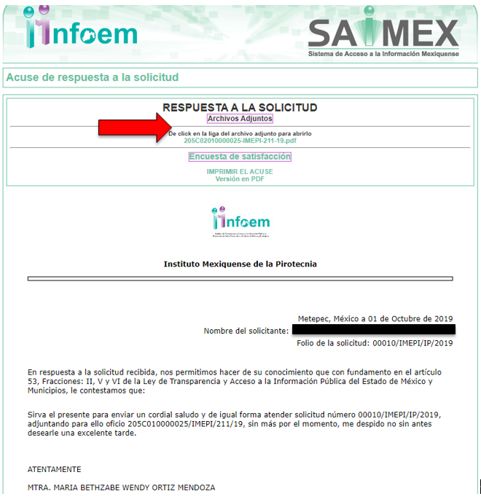
De tal manera, se advierte que, resultan infundadas las razones o motivos de inconformidad del RECURRENTE, en razón de que, contrario a lo argumentado, el archivo denominado 205C02010000025-IMEPI-211-19.pdf, proporcionado en respuesta a la solicitud, puede ser descargado y leído sin óbice alguno, que impida visualizar su contenido.
Ahora bien, se advierte que, desde la respuesta a la solicitud, el hoy RECURRENTE tuvo acceso al contenido del oficio número 205C02010000025/IMEPI/211/19, de fecha 23 de septiembre de 2019, emitido por la Jefa de la Unidad de Información, Planeación, Programación y Evaluación. Asimismo, es oportuno señalar que, no obstante lo anterior, a través del Informe Justificado y el alcance al mismo, a que hacen referencia los Resultandos VII y IX, de la presente resolución, EL SUJETO OBLIGADO acreditó que, además de lo anterior, procedió a hacer del conocimiento del RECURRENTE, vía correo electrónico, el archivo electrónico denominado DOC035-1.PDF, reiterando, que esta Ponencia Resolutora, no tiene certeza sobre el contenido del mismo.
Ahora bien, debe considerarse que, de conformidad con el artículo 176 de la Ley de Transparencia y Acceso a la Información Pública del Estado de México y Municipios, el cual define jurídicamente al recurso de revisión en la materia, como la “garantía secundaria mediante la cual se pretende reparar cualquier posible afectación al derecho de acceso a la información pública en términos del presente y del siguiente Capítulo”.
Aunado a lo anterior, no debe perderse de vista que, en términos de lo establecido en el artículo 29 de la Ley de la materia, este Instituto es un órgano público estatal constitucionalmente autónomo, especializado, independiente, imparcial y colegiado, encargado de garantizar el ejercicio de los derechos de acceso a la información pública, en apego a los principios y bases establecidas en la Constitución Política de los Estados Unidos Mexicanos, la Constitución Política del Estado Libre y Soberano de México, la Ley General de Transparencia y Acceso a la Información Pública y la Ley de Transparencia y Acceso a la Información Pública del Estado de México y Municipios, precepto aludido, que se inserta a continuación:
“Artículo 29. El Instituto es un órgano público estatal constitucionalmente autónomo, especializado, independiente, imparcial y colegiado dotado de personalidad jurídica y patrimonio propio, con plena autonomía técnica, de gestión, capacidad para decidir sobre el ejercicio de su presupuesto y determinar su organización interna, responsable de garantizar el ejercicio de los derechos de acceso a la información pública y la protección de datos personales en posesión de los sujetos obligados, conforme a los principios y bases establecidas en la Constitución Federal, Constitución Local, Ley General, así como, lo previsto en esta Ley y demás disposiciones jurídicas aplicables.
(Énfasis añadido)
Así, entre los principios que rigen el funcionamiento y actuación de este Órgano Garante se encuentra el Principio de Eficacia, previsto en el artículo 9, fracción II de la Ley de Transparencia y Acceso a la Información Pública del Estado de México y Municipios, el cual indica:
“Artículo 9. El Instituto deberá regir su funcionamiento de acuerdo a los siguientes principios:
[…]
II. Eficacia: Obligación del Instituto para tutelar, de manera efectiva, el derecho de acceso a la información;”
(Énfasis añadido)
Corolario a ello, este Instituto Autónomo cuenta con la facultad de suplir a los particulares en esta instancia, de conformidad con lo establecido en los artículos 13 y 181, cuarto párrafo, de la Ley de Transparencia y Acceso a la Información Pública del Estado de México y Municipios; por lo que en ejercicio de dicha atribución, actuando en apego al Principio de Eficacia, se considera que, el estudio del presente recurso de revisión no debe limitarse únicamente, en analizar si el archivo electrónico denominado 205C02010000025-IMEPI-211-19.pdf, remitido en respuesta, permite su descarga y la visualización correcta del oficio número 205C02010000025/IMEPI/211/19, de fecha 23 de septiembre de 2019, sino que este Órgano Garante, debe proceder a verificar cualquier posible afectación al derecho de acceso a la información pública.
En virtud de lo anterior, se procede al estudio del oficio de referencia, a efecto de corroborar que se haya garantizado de manera efectiva, el ejercicio de su derecho de acceso a la información pública, al otorgarse lo requerido por el particular en la solicitud respectiva.
Así, tal y como se precisó en párrafos anteriores, mediante el oficio número 205C02010000025/IMEPI/211/19, de fecha 23 de septiembre de 2019, la Jefa de la Unidad de Información, Planeación, Programación y Evaluación, en su carácter de Servidora Pública Habilitada, hizo del conocimiento del particular que, de conformidad con el Reglamento de Condiciones Generales de Trabajo de los Servidores Públicos Generales del Instituto Mexiquense de la Pirotecnia del Estado de México, no se tienen contempladas prestaciones relativas a vales de gasolina, vales de despensa, apoyos para hijos u otros.
Igualmente, debe precisarse que, tal pronunciamiento y/o afirmación, debe considerarse como un hecho negativo, pues lo solicitado no podría fácticamente obrar en los archivos del SUJETO OBLIGADO, pues no existe precepto legal alguno que determine, que debe generarse, poseer o administrarse en los archivos del SUJETO OBLIGADO.
De tal manera, considerando que los Sujetos Obligados sólo deben proporcionar la información que se les requiera y que obre en sus archivos, lo que a contrario sensu significa que, no se está obligado a proporcionar lo que no obre en sus archivos; por ende, tampoco resultaría necesaria una declaratoria de inexistencia en términos de los artículos 19, 169 y 170 de la Ley de Transparencia y Acceso a la Información Pública del Estado de México y Municipios.
Sirve de apoyo a lo anterior, la Tesis Aislada con número de registro 267287, de la Sexta Época de la Segunda Sala de la Suprema Corte de Justicia de la Nación, publicada en la página 101 del Volumen LII, Tercera Parte del Semanario Judicial de la Federación, que es del tenor literal siguiente:
“HECHOS NEGATIVOS, NO SON SUSCEPTIBLES DE DEMOSTRACION.
Tratándose de un hecho negativo, el Juez no tiene por qué invocar prueba alguna de la que se desprenda, ya que es bien sabido que esta clase de hechos no son susceptibles de demostración.
Amparo en revisión 2022/61. José García Florín (Menor). 9 de octubre de 1961. Cinco votos. Ponente: José Rivera Pérez Campos.”
(Énfasis añadido)
En esa tesitura, esta Ponencia Resolutora considera necesario precisar, que derivado de lo anterior, en el presente caso, resulta improcedente la elaboración de un Acuerdo mediante el cual se declare la inexistencia de la información, puesto que no existe fuente obligacional para EL SUJETO OBLIGADO cuente en sus archivos con la documentación requerida, al no existir fuente obligacional para generarla, poseerla o administrarla, ya que, aun y cuando se hubieren realizado erogaciones, las mismas no derivan del ejercicio de recursos públicos.
No obstante, esta Ponencia Resolutora considera necesario precisar, con relación al pronunciamiento realizado por la Servidora Pública Habilitada, que este Instituto no está facultado para dudar de la veracidad de la misma, pues no existe precepto legal alguno en la Ley de la materia para que, vía recurso de revisión, pueda pronunciarse al respecto. Lo anterior, en términos del artículo 202, segundo párrafo de la Ley de Transparencia y Acceso a la Información Pública del Estado de México y Municipios, y el criterio orientador 31/10 emitido por el entonces Instituto Federal de Acceso a la Información y Protección de Datos (IFAI) hoy Instituto Nacional de Transparencia, Acceso a la Información y Protección de Datos Personales (INAI), que a la letra dice:
“El Instituto Federal de Acceso a la Información y Protección de Datos no cuenta con facultades para pronunciarse respecto de la veracidad de los documentos proporcionados por los sujetos obligados. El Instituto Federal de Acceso a la Información y Protección de Datos es un órgano de la Administración Pública Federal con autonomía operativa, presupuestaria y de decisión, encargado de promover y difundir el ejercicio del derecho de acceso a la información; resolver sobre la negativa de las solicitudes de acceso a la información; y proteger los datos personales en poder de las dependencias y entidades. Sin embargo, no está facultado para pronunciarse sobre la veracidad de la información proporcionada por las autoridades en respuesta a las solicitudes de información que les presentan los particulares, en virtud de que en los artículos 49 y 50 de la Ley Federal de Transparencia y Acceso a la Información Pública Gubernamental no se prevé una causal que permita al Instituto Federal de Acceso a la Información y Protección de Datos conocer, vía recurso revisión, al respecto.
Expedientes:
2440/07 Comisión Federal de Electricidad - Alonso Lujambio Irazábal
0113/09 Instituto de Seguridad y Servicios Sociales de los Trabajadores del Estado – Alonso Lujambio Irazábal
1624/09 Instituto Nacional para la Educación de los Adultos - María Marván Laborde
2395/09 Secretaría de Economía - María Marván Laborde
0837/10 Administración Portuaria Integral de Veracruz, S.A. de C.V. – María Marván Laborde”
(Énfasis añadido)
Ahora bien, por lo que hace al gasto realizado por EL SUJETO OBLIGADO, relativo al pago de primas vacacionales informó que, de conformidad con el Reglamento de Condiciones Generales de Trabajo de los Servidores Públicos Generales del Instituto Mexiquense de la Pirotecnia del Estado de México, en el mes de julio de 2019, se realizó el pago de la prima vacacional por un monto de $132,060.64 (Ciento treinta y dos mil sesenta pesos 64/100 M.N.), correspondiente al primer periodo vacacional del Ejercicio 2019.
Por tanto, considerando que la fecha de solicitud corresponde al día 11 de septiembre de 2019, se advierte que, durante el presente año, el único gasto erogado por concepto de pago de prima vacacional, es el correspondiente al primer periodo vacacional que, como se informó al particular correspondió a un monto total de $132,060.64 (Ciento treinta y dos mil sesenta pesos 64/100 M.N.), lo que colma parcialmente lo requerido, por EL RECURRENTE, la solicitud de acceso a la información pública número 00010/IMEPI/IP/2019, en cuanto a dicha prestación, en razón de que, sólo se proporciona la información generada durante el Ejercicio 2019, lo que abarca únicamente una porción del periodo de búsqueda respectivo, el cual, como se ha precisado, corresponde al periodo del 11 de septiembre de 2018 al 11 de septiembre de 2019. Por tanto, se advierte que, EL RECURRENTE fue omiso en proporcionar la información referente al periodo del 11 de septiembre al 31 de diciembre de 2018, es decir, proporcionar el monto pagado por concepto de prima vacacional correspondiente al segundo periodo del Ejercicio 2018, referido en el artículo 55, inciso d, del Reglamento de Condiciones Generales de Trabajo de los Servidores Públicos Generales del Instituto Mexiquense de la Pirotecnia del Estado de México, previamente citado.
En consecuencia, esta Ponencia Resolutora determina ordenar al SUJETO OBLIGADO, la entrega al RECURRENTE, de ser procedente en versión pública, de los documentos en los que conste, el monto erogado por concepto de primas vacacionales de los servidores públicos adscritos al SUJETO OBLIGADO, durante el periodo del 11 de septiembre al 31 de diciembre de 2018.
Por otra parte, se advierte que, en su respuesta a la solicitud fue omiso en pronunciarse sobre otras prestaciones que son otorgadas a los servidores públicos, tales como el aguinaldo.
Al respecto, debe señalarse establecido en el artículo 78 de la Ley del Trabajo de los Servidores Públicos del Estado y Municipios:
“Artículo 78. Los servidores públicos tendrán derecho a un aguinaldo anual, equivalente a 40 días de sueldo base, cuando menos, sin deducción alguna, y estará comprendido en el presupuesto de egresos correspondiente.
Dicho aguinaldo deberá pagarse en dos entregas, la primera de ellas previo al primer período vacacional y la segunda a más tardar el día 15 de diciembre.
Los servidores públicos que hayan prestado sus servicios por un lapso menor a un año, tendrán derecho a que se les pague la parte proporcional del aguinaldo de acuerdo a los días efectivamente trabajados.”
(Énfasis añadido)
Por otra parte, con relación a dicha prestación, el Reglamento de Condiciones Generales de Trabajo de los Servidores Públicos Generales del Instituto Mexiquense de la Pirotecnia del Estado de México, establece:
“Artículo 55.- El aguinaldo y la prima vacacional en el IMEPI se pagarán de la siguiente manera:
EL AGUINALDO
El aguinaldo corresponde a 60 días de sueldo base presupuestal, cuando se ha trabajado durante el año calendario y se paga en dos parcialidades: la primera por un monto equivalente a 20 días antes del primer periodo vacacional y la segunda por un monto equivalente a 40 días a más tardar el último día del mes de noviembre.
a. Previo al inicio del primer periodo vacacional, primera etapa, 20 días de sueldo base, por concepto de anticipo de aguinaldo.
b. El último día de noviembre o a más tardar el día 15 de diciembre se pagará la otra parte aportación restante, correspondiente a 40 días.”
(Énfasis añadido)
En esa tesitura, de los preceptos transcritos se advierte que otra de las prestaciones de las que gozan los servidores públicos adscritos al SUJETO OBLIGADO, es percibir un aguinaldo equivalente a 40 días de sueldo base, cuando menos, lo cual se materializa en el Reglamento específico al precisar que, por dicho concepto corresponde a 60 días de sueldo base presupuestal, pagadero en dos parcialidades, la primera equivalente a 20 días, la cual debe cubrirse previo al inicio del primer periodo vacacional, por concepto de anticipo de aguinaldo, y la segunda, correspondiente a 40 días, que deben cubrirse a los servidores públicos, el último día de noviembre, o bien, a más tardar el día 15 de diciembre, de cada Ejercicio; montos que, no fueron proporcionados al RECURRENTE, en la respuesta a la solicitud de acceso a la información pública, a la que se le asignó el número 00010/IMEPI/IP/2019.
En consecuencia, esta Ponencia Resolutora determina ordenar al SUJETO OBLIGADO, la entrega al RECURRENTE, de ser procedente en versión pública, de los documentos en los que conste, el monto erogado por concepto de aguinaldo de los servidores públicos adscritos al SUJETO OBLIGADO, durante el periodo del 11 de septiembre de 2018 al 11 de septiembre de 2019.
En ese sentido, en relación a la información de la que se ordena su entrega en versión pública, en términos del artículo 143 de la Ley de Transparencia y Acceso a la Información Pública del Estado de México y Municipios, se deberá omitir, eliminar o suprimir la información confidencial. En ese sentido, sólo podrán ser testados los datos que actualicen las hipótesis normativas previstas en dicho precepto legal, y deberá procederse a su clasificación mediante las formalidades de Ley, es decir, que el Comité de Transparencia del SUJETO OBLIGADO emita el Acuerdo de Clasificación correspondiente debidamente fundado y motivado, en el cual se sustente la versión pública, en términos de los numerales 49 fracción VIII y 132 fracciones II y III de la Ley de Transparencia y Acceso a la Información Pública del Estado de México y Municipios, así como los numerales Segundo, fracción XVIII, y del Cuarto al Décimo Primero de los Lineamientos Generales en materia de Clasificación y Desclasificación de la Información, así como para la elaboración de Versiones Públicas, que literalmente expresan:
Ley de Transparencia y Acceso a la Información Pública del Estado de México y Municipios
“Artículo 49. Los Comités de Transparencia tendrán las siguientes atribuciones:
VIII. Aprobar, modificar o revocar la clasificación de la información;
Artículo 132. La clasificación de la información se llevará a cabo en el momento en que:
[…]
II. Se determine mediante resolución de autoridad competente; o
III. Se generen versiones públicas para dar cumplimiento a las obligaciones de transparencia previstas en esta Ley.”
Lineamientos Generales en materia de Clasificación y Desclasificación de la Información , así como para la elaboración de Versiones Públicas
“Segundo.- Para efectos de los presentes Lineamientos Generales, se entenderá por:
XVIII. Versión pública: El documento a partir del que se otorga acceso a la información, en el que se testan partes o secciones clasificadas, indicando el contenido de éstas de manera genérica, fundando y motivando la reserva o confidencialidad, a través de la resolución que para tal efecto emita el Comité de Transparencia.
Cuarto. Para clasificar la información como reservada o confidencial, de manera total o parcial, el titular del área del sujeto obligado deberá atender lo dispuesto por el Título Sexto de la Ley General, en relación con las disposiciones contenidas en los presentes lineamientos, así como en aquellas disposiciones legales aplicables a la materia en el ámbito de sus respectivas competencias, en tanto estas últimas no contravengan lo dispuesto en la Ley General.
Los sujetos obligados deberán aplicar, de manera estricta, las excepciones al derecho de acceso a la información y sólo podrán invocarlas cuando acrediten su procedencia.
Quinto. La carga de la prueba para justificar toda negativa de acceso a la información, por actualizarse cualquiera de los supuestos de clasificación previstos en la Ley General, la Ley Federal y leyes estatales, corresponderá a los sujetos obligados, por lo que deberán fundar y motivar debidamente la clasificación de la información ante una solicitud de acceso o al momento en que generen versiones públicas para dar cumplimiento a las obligaciones de transparencia, observando lo dispuesto en la Ley General y las demás disposiciones aplicables en la materia.
Sexto. Los sujetos obligados no podrán emitir acuerdos de carácter general ni particular que clasifiquen documentos o expedientes como reservados, ni clasificar documentos antes de que se genere la información o cuando éstos no obren en sus archivos.
La clasificación de información se realizará conforme a un análisis caso por caso, mediante la aplicación de la prueba de daño y de interés público.
Séptimo. La clasificación de la información se llevará a cabo en el momento en que:
I. Se reciba una solicitud de acceso a la información;
II. Se determine mediante resolución de autoridad competente, o
III. Se generen versiones públicas para dar cumplimiento a las obligaciones de transparencia previstas en la Ley General, la Ley Federal y las correspondientes de las entidades federativas.
Los titulares de las áreas deberán revisar la clasificación al momento de la recepción de una solicitud de acceso a la información, para verificar si encuadra en una causal de reserva o de confidencialidad.
Octavo. Para fundar la clasificación de la información se debe señalar el artículo, fracción, inciso, párrafo o numeral de la ley o tratado internacional suscrito por el Estado mexicano que expresamente le otorga el carácter de reservada o confidencial.
Para motivar la clasificación se deberán señalar las razones o circunstancias especiales que lo llevaron a concluir que el caso particular se ajusta al supuesto previsto por la norma legal invocada como fundamento.
En caso de referirse a información reservada, la motivación de la clasificación también deberá comprender las circunstancias que justifican el establecimiento de determinado plazo de reserva.
Tratándose de información clasificada como confidencial respecto de la cual se haya determinado su conservación permanente por tener valor histórico, ésta conservará tal carácter de conformidad con la normativa aplicable en materia de archivos.
Los documentos contenidos en los archivos históricos y los identificados como históricos confidenciales no serán susceptibles de clasificación como reservados.
Noveno. En los casos en que se solicite un documento o expediente que contenga partes o secciones clasificadas, los titulares de las áreas deberán elaborar una versión pública fundando y motivando la clasificación de las partes o secciones que se testen, siguiendo los procedimientos establecidos en el Capítulo IX de los presentes lineamientos.
Décimo. Los titulares de las áreas, deberán tener conocimiento y llevar un registro del personal que, por la naturaleza de sus atribuciones, tenga acceso a los documentos clasificados. Asimismo, deberán asegurarse de que dicho personal cuente con los conocimientos técnicos y legales que le permitan manejar adecuadamente la información clasificada, en los términos de los Lineamientos para la Organización y Conservación de Archivos.
En ausencia de los titulares de las áreas, la información será clasificada o desclasificada por la persona que lo supla, en términos de la normativa que rija la actuación del sujeto obligado.
Décimo primero. En el intercambio de información entre sujetos obligados para el ejercicio de sus atribuciones, los documentos que se encuentren clasificados deberán llevar la leyenda correspondiente de conformidad con lo dispuesto en el Capítulo VIII de los presentes lineamientos.
[…]
CAPÍTULO VIII
DE LA LEYENDA DE CLASIFICACIÓN
Quincuagésimo. Los titulares de las áreas de los sujetos obligados podrán utilizar los formatos contenidos en el presente Capítulo como modelo para señalar la clasificación de documentos o expedientes, sin perjuicio de que establezcan los propios.
[…]
Quincuagésimo tercero. El formato para señalar la clasificación parcial de un documento, es el siguiente:
 | Concepto | Dónde:
Sello oficial o logotipo del sujeto obligado | Fecha de clasificación | Se anotará la fecha en la que el Comité de Transparencia confirmó la clasificación del documento, en su caso.
Sello oficial o logotipo del sujeto obligado | Área | Se señalará el nombre del área del cual es titular quien clasifica.
Sello oficial o logotipo del sujeto obligado | Información reservada | Se indicarán, en su caso, las partes o páginas del documento que se clasifican como reservadas. Si el documento fuera reservado en su totalidad, se anotarán todas las páginas que lo conforman. Si el documento no contiene información reservada, se tachará este apartado.
Sello oficial o logotipo del sujeto obligado | Periodo de reserva | Se anotará el número de años o meses por los que se mantendrá el documento o las partes del mismo como reservado.
Sello oficial o logotipo del sujeto obligado | Fundamento legal | Se señalará el nombre del ordenamiento, el o los artículos, fracción(es), párrafo(s) con base en los cuales se sustente la reserva.
Sello oficial o logotipo del sujeto obligado | Ampliación del periodo de reserva | En caso de haber solicitado la ampliación del periodo de reserva originalmente establecido, se deberá anotar el número de años o meses por los que se amplía la reserva.
Sello oficial o logotipo del sujeto obligado | Confidencial | Se indicarán, en su caso, las partes o páginas del documento que se clasifica como confidencial. Si el documento fuera confidencial en su totalidad, se anotarán todas las páginas que lo conforman. Si el documento no contiene información confidencial, se tachará este apartado.
Sello oficial o logotipo del sujeto obligado | Fundamento legal | Se señalará el nombre del ordenamiento, el o los artículos, fracción(es), párrafo(s) con base en los cuales se sustente la confidencialidad.
Sello oficial o logotipo del sujeto obligado | Rúbrica del titular del área | Rúbrica autógrafa de quien clasifica.
Sello oficial o logotipo del sujeto obligado | Fecha de desclasificación | Se anotará la fecha en que se desclasifica el documento.
Sello oficial o logotipo del sujeto obligado | Rúbrica y cargo del servidor público | Rúbrica autógrafa de quien desclasifica.
…”
(Énfasis Añadido)
Por lo tanto, es importante referir que EL SUJETO OBLIGADO deberá seguir el procedimiento legal establecido para su clasificación, esto es, que su Comité de Transparencia emita un Acuerdo de Clasificación que cumpla con las formalidades previstas, antes citadas que la sustente, en el que se expongan los fundamentos y razones que llevaron a la autoridad a testar, suprimir o eliminar datos de dicho soporte documental, ya que el no hacerlo, implica que lo entregado no es legal ni formalmente una versión pública, sino más bien una documentación ilegible, incompleta o tachada; pues no señalar las razones por las que no se aprecian determinados datos, ya sea porque se testan o suprimen, deja al solicitante en estado de incertidumbre, al no conocer o comprender porque no aparecen en la documentación respectiva, es decir, si no se exponen de manera puntual las razones de ello se estaría violentando desde un inicio el derecho de acceso a la información del solicitante.
En consecuencia, se determina MODIFICAR la respuesta del SUJETO OBLIGADO, y hacer entrega al RECURRENTE la información que ha quedado precisada, de conformidad con el artículo 186, fracción III de la Ley de Transparencia y Acceso a la Información Pública del Estado de México y Municipios.
Así, con fundamento en lo prescrito en los artículos 5, párrafos vigésimo segundo, vigésimo tercero y vigésimo cuarto, fracciones IV y V, de la Constitución Política del Estado Libre y Soberano de México, y los artículos 2, fracción II, 9, 29, 36, fracciones I y II, 176, 178, 179, 181, 185, fracción I, 186 y 188, de la Ley de Transparencia y Acceso a la Información Pública del Estado de México y Municipios, este Pleno:
RESUELVE
- Resultan parcialmente fundadas las razones o motivos de inconformidad planteadas por EL RECURRENTE y analizadas en el Considerando QUINTO de esta resolución.
- Se MODIFICA la respuesta del SUJETO OBLIGADO, y se ordena atienda la solicitud de acceso a la información pública 00010/IMEPI/IP/2019, en términos del Considerando QUINTO de la presente resolución, y haga entrega al RECURRENTE, vía EL SAIMEX y correo electrónico, de ser procedente en versión pública, lo siguiente:

“El monto faltante erogado por conceptos de prestaciones de los servidores públicos, durante el periodo del 11 de septiembre de 2018 al 11 de septiembre de 2019.
Debiendo notificar al RECURRENTE el Acuerdo de Clasificación de la información que emita el Comité de Transparencia con motivo de la versión pública.”
- Notifíquese la presente resolución al Titular de la Unidad de Transparencia del SUJETO OBLIGADO para su conocimiento.
- Notifíquese al RECURRENTE la presente resolución, vía EL SAIMEX y correo electrónico.
- Hágase del conocimiento del RECURRENTE, que de conformidad con lo establecido en el artículo 196 de la Ley de Transparencia y Acceso a la Información Pública del Estado de México y Municipios, podrá impugnarla vía Juicio de Amparo en los términos de las leyes aplicables.
ASÍ LO RESUELVE, POR UNANIMIDAD DE VOTOS, EL PLENO DEL INSTITUTO DE TRANSPARENCIA, ACCESO A LA INFORMACIÓN PÚBLICA Y PROTECCIÓN DE DATOS PERSONALES DEL ESTADO DE MÉXICO Y MUNICIPIOS, CONFORMADO POR LOS COMISIONADOS ZULEMA MARTÍNEZ SÁNCHEZ; EVA ABAID YAPUR; JOSÉ GUADALUPE LUNA HERNÁNDEZ, JAVIER MARTÍNEZ CRUZ Y LUIS GUSTAVO PARRA NORIEGA, EN LA CUADRAGÉSIMA QUINTA SESIÓN ORDINARIA CELEBRADA EL CUATRO DE DICIEMBRE DE DOS MIL DIECINUEVE, ANTE EL SECRETARIO TÉCNICO DEL PLENO, ALEXIS TAPIA RAMÍREZ.
Zulema Martínez Sánchez
Comisionada Presidenta
(RÚBRICA)

Eva Abaid Yapur  Comisionada  (RÚBRICA) | José Guadalupe Luna Hernández  Comisionado  (RÚBRICA)
Javier Martínez Cruz  Comisionado  (RÚBRICA) | Luis Gustavo Parra Noriega  Comisionado  (RÚBRICA)
Alexis Tapia Ramírez
Secretario Técnico del Pleno
(RÚBRICA)

Esta hoja corresponde a la resolución de fecha cuatro de diciembre de dos mil diecinueve, emitida en el recurso de revisión número 07742/INFOEM/IP/RR/2019.
YSM/JMAV

Artículo 202. […] El Instituto Nacional podrá emitir criterios de carácter orientador para el Instituto, que se establecerán por reiteración al resolver tres casos análogos de manera constitutiva en el mismo sentido, por al menos dos terceras partes del Pleno del Instituto Nacional, derivados de resoluciones que hayan quedado firme.
Artículo 202. […] El Instituto Nacional podrá emitir criterios de carácter orientador para el Instituto, que se establecerán por reiteración al resolver tres casos análogos de manera constitutiva en el mismo sentido, por al menos dos terceras partes del Pleno del Instituto Nacional, derivados de resoluciones que hayan quedado firme.
Artículo 185. El Instituto resolverá el recurso de revisión conforme a lo siguiente: […] VII. El Instituto no estará obligado a atender la información remitida por el sujeto obligado una vez decretado el cierre de instrucción; y
Artículo 13. El Instituto, en el ámbito de sus atribuciones, deberá suplir cualquier deficiencia para garantizar el ejercicio del derecho de acceso a la información.
Artículo 181. […] Durante el procedimiento deberá aplicarse la suplencia de la queja a favor del recurrente, sin cambiar los hechos expuestos, asegurándose de que las partes puedan presentar, de manera oral o escrita, los argumentos que funden y motiven sus pretensiones. Para el caso de interposición del recurso de revisión a través de la Plataforma Nacional o la plataforma que para tales efectos habilite el Instituto, éste podrá solicitar al particular subsane las deficiencias por ese medio.
Artículo 202. […] El Instituto Nacional podrá emitir criterios de carácter orientador para el Instituto, que se establecerán por reiteración al resolver tres casos análogos de manera constitutiva en el mismo sentido, por al menos dos terceras partes del Pleno del Instituto Nacional, derivados de resoluciones que hayan quedado firme.
Artículo 55.- El aguinaldo y la prima vacacional en el IMEPI se pagarán de la siguiente manera: […] LA PRIMA VACACIONAL De igual manera la prima vacacional corresponde a un monto equivalente a 12.5 días de sueldo base presupuestal, para cada uno de los periodos vacacionales, pagadera en la quincena inmediata anterior a dichos periodos. c. Previo al inicio del primer periodo vacacional, segunda etapa, 12.5 días de sueldo base. d. A más tardar el día 15 de diciembre se pagara la otra aportación restante, correspondiente a 12.5 días.

